Доктор исторических наук, профессор С.И. Репко
Ra11114@yandex.ru

Иван – имя фараона 21-й династии Египта

Официальная история древнего Китая написана в ХУ11 веке иезуитами Запада и является фальшивкой. Целью написания ложной истории была маскировка факта того, что олигархи Запада несколько веков паразитировали на оккупированном их войсками Китае. Кроме того, иезуиты маскировали европейцев, которые правили государствами Ся (нижнее, женское), Шан (верхнее, мужское), Инь (темное, женское), Чжоу (троица богов Тата, Ра-И, Птах). Элита Ся, Шан, Инь, Чжоу подчинялась жрецам мирового центра управления в Египте. Иезуиты скрывали, что государства Ся, Шан, Инь, Чжоу, Цинь являлись частью Империи Ра (Восток), входившей в состав мировой империи Аминь-Ра, западной частью которой была Империя Аминь. В древних китайских государствах Ся, Шан, Инь не было государственного титула «ван» (король, царь). До захвата Китая войсками Чжоу в государстве Шан иероглиф «высший руководитель» имел значение «величайший». По составным частям иероглиф состоял из трех частей. В центре был иероглиф «большой». Сверху и снизу к нему добавляли по одной горизонтальной черте. Это были две единицы женского рода, сочетавшиеся с мужской сущностью гегемона (большой»).
Иероглиф «ван» (царь) появился в начале западной династии Чжоу, оккупировавшей Китай. Он имел 3 составные части. В центре был прямой крест, который кодировал бога Ра – патрона Империи Ра (Восток). Над кодовым обозначением бога Ра был код бога И-Хов (Т). Ниже Ра был код бога Хов-И (перевернутое Т). Иероглиф «ван» обозначал троицу богов. Кроме того, код «ван» символизировал, что Ра (фараон) управляет жрецами бога И-Хов и бога Хов-И. Причиной появления в Китае иероглифа «ван» было то, что командиру оккупационных войск Чжоу в завоеванном войсками 21-й египетской династии Китае дали титул «ван» (царь). Он подчинялся фараону с высшим титулом «Иван» (юпитерианский царь) - главкому войсками мировой империи с центром в Египте. Фараон 21-й династии Египта (ТРХ, pharaoh; на Востоке ХРТ, Хор Рат) имел пять титулов (имен). Титул «Иван» применялся в его владениях на Востоке (фото слева)..
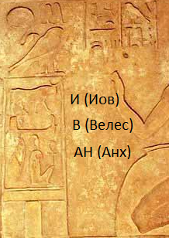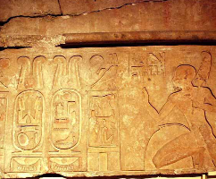
Графический код «вертикальный прямоугольник», в котором написали титул «Иван», обозначал бога по имени Сет – патрона Востока (Империя Ра). Горизонтальный прямоугольник обозначал патронессу Запада - богиню Сеть. Титул «Иван» записан начальными звуками» слов, которыми обозначали иероглифы: Иов (бык, тотем Юпитера), Велес (бог счета и письма), Анх (дуада богов Юпитер и И-Хов). В прямоугольнике виртуальное сочетание верхнего и нижнего знаков – это кодовые обозначения главного бога 21-й династии («анх»). Верхний знак - это Юпитер (круг без точки, тотем Бык). Нижний знак Т – это код бога И-Хов. Поскольку имя фараона придумано для Востока, то Юпитер (бык) сочетается с богом Ра – патроном Империи Ра (Восток).
Титул «Иван» имел фараон, которому западные египтологи произвольно придумали имя «Сиамун». Он правил 10.4.1183-23.10.1184 года через 7 лет после захвата Китая войсками 21-й династии Египта.
Число месяцев | Лет – месяцев – дней | Точка отсчета  (РХ) | Дата
- 986 | Минус 79-8-18 | 28.12.1262 | 10.4.1183
- 967 | Минус 78-2-5 | 28.12.1262 | 23.10.1184
Элита 21-й династии была людьми европейской внешности, что подтверждают черты лица серебряной маски фараона по имени «Пшушеннес» (фото), черты лица деревянной статуи в экспозиции каирского музея, которую назвали «Исида, защищающая Осириса» (фото).
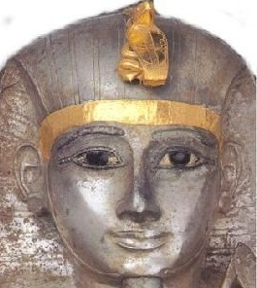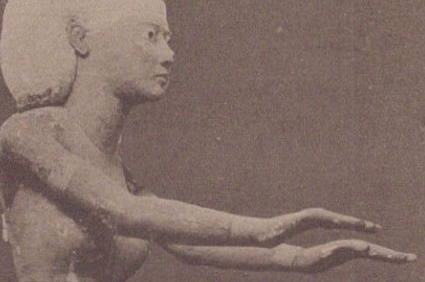
Владение элитой 21-й династии землями далеко за пределами Египта подтверждает факт изготовления саркофага фараона Пшушеннеса из огромного количества серебра, месторождений которого в Египте не обнаружили. Китай был захвачен египетскими войсками Чжоу во время 21-й династии Египта. Не были найдены могилы четырех из шести фараонов 21-й династии, в т.ч. могила «Ивана» (Сиамун). Вероятно, что фараоны погибли при завоевании Китая для египетских жрецов Птаха, и их тела были потеряны в Китае, где происходили жестокие битвы. Например, через 8 лет и 1 месяц («100 лет», т.е. месяцев) после начала завоевания Китая в сражении погиб царь Чжоу и была разгромлены его дивизии (ши). Фараоны 21-й династии служили жрецам Птаха в Египте. Три составные части иероглифа «Чжоу» означают символ веры «троица»: Тата (квадратный месяц рогами вниз, богиня восходящего солнца), Ра-И (прямой крест и женская единица), Птах» (квадрат). Иероглиф Чжоу обозначает военных слуг жрецов Птаха.
Содержание кодовых знаков пекторали фараона 21-й династии Пшушеннеса 1-го показывает, что он представлял Запад - Империю Аминь. На голове кобр и в центре над картушем с именем фараона помещен код бога Запада - Юпитера (красный круг). Примечательно, что две богини изображены блондинками со светлыми волосами, которые могут расти только у европейских женщин гаплоидных групп R1a и R1b. На пекторали под жуком Хеперу написано имя фараона для Империи Ра (Восток), в котором знаки читаются справа налево. Перед именем главкома содержится имя патронесса Запада - богини Аминь (А-М-Н). Поскольку фараон представляет Империю Ра (Восток), то в его имени женщина Аминь сочетается с тайным Ра. Затем в картуше следует имя главкома «САГ» из двух знаков (С/соха, Г/гусь). Вслед за этими знаками помещены три знака бога по имени Атон (А/Амин, пятиконечная звезда; Т/Тата, верхний полукруг, Н). Поклонение Атону (солнечный бог войны, число 19) ввел отец Имаха (Тутанхамон), имевший титул Эхнатон (ХН-АТН, хан Атон). Последний иероглиф в пекторали «царь» - это круг с косым крестом внутри (фото).
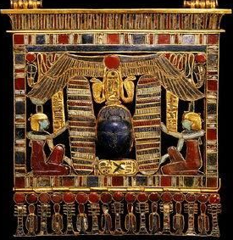
На пекторали имя написано по правилам Востока справа налево. Однако маленькие иероглифы имени фараона в картуше на пекторали трудно различить. Рассмотрим эти знаки на другом фото, где знаки видны лучше. Имя написано по правилам Запада слева направо. Картуш с именем Саг размещен над левым глазом – кодом обозначения левой, восточной части мировой империи Аминь-Ра, в которую при 21-й династии входил Китай эпохи Чжоу (фото).
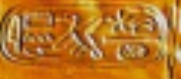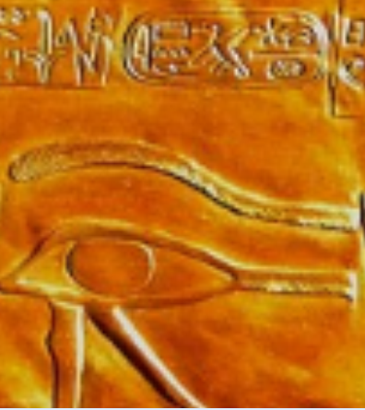
Имя «Саг» записано иероглифическими кодами двух богов. Первый знак «соха» кодирует божественное имя «Соха-мать» (СХМТ, якобы «Сехмет»). Она – главная богиня 21-й династии Египта. Гусь – это птичий тотем Юпитера – наивысшего бога Запада. В конце имени помещен редкий иероглиф «двойной царь» (овал и два косых креста). Знак «двойной царь» показывает, что фараон был царем и на Западе, и на Востоке. Имя Пшушеннес нигде не написано. Его придумали египтологи Запада.
Изложенные факты показывают, что фараоны 21-й династии Египта были царями царей одновременно и на Востоке в Китае, и на Западе. Они имели титул «двойной царь», «юпитерианский ван» (Иван). Иероглифическое имя «Иван» (юпитерианский ван) имел фараон 21-й династии Египта (10.4.1183-23.10.1184), которому западные египтологи дали имя «Сиамун». Оккупационная армия 21-й династии Египта принесла титул Иван в завоеванный Китай. Первый правитель захваченной территории Китая на южном берегу реки Хуанхэ, который являлся главкомом египетских войск, получил титул «ван». Начиная с правления 21-й династии Египта, в Китае появилось понятие «Чжоу», которым называли населенный пункт Египта на границе между Верхним (восточным) и Нижним (западным) Египтом. Понятие «Чжоу» в Египте обозначало границу. В Китае понятие Чжоу вначале обозначало страну, затем – столичный город (Цзунчжоу, Чжэньчжоу), позднее – провинциальный город с подчиненной ему территорией, территориальную единицу, округ страны.

crystalinks.com/dynasty21.html (доступ 11.12.2016)
abovetopsecret.com/forum/thread730198/pg1 (доступ 12.12.2016)
ebay.com/itm/Isis-Osiris-21/361534693095 (доступ 11.12.2016)
abovetopsecret.com/forum/thread730198/pg1 (доступ 12.12.2016)

